Техническое задание
на разработку информационной системы Железнодорожный вокзал

1. Введение
Цель проекта – разработать информационную систему, которая обеспечит автоматизацию основных функций вокзала.
Задачи проекта:
1) Автоматизация хранения и отображения расписания поездов;
2) Обеспечение поиска и бронирования билетов;
3) Организация продажи и возврата билетов;
4) Формирование отчетов для администратора;
5) Разграничение прав доступа для различных категорий пользователей.
2. Основания для разработки
Основанием для разработки является необходимость повышения эффективности работы железнодорожного вокзала, ускорение обслуживания пассажиров и снижение числа ошибок при работе с расписанием и билетами.
3. Назначение разработки
Разрабатываемая информационная система предназначена для автоматизации работы железнодорожного вокзала, повышения качества обслуживания пассажиров и поддержки управленческих решений.
4. Характеристика объекта автоматизации
Объектом автоматизации является железнодорожный вокзал, деятельность которого включает предоставление информации о движении поездов, продажу и бронирование билетов, а также управление рабочими процессами персонала.
5. Требования к системе
5.1 Функциональные требования
- Ввод, хранение и редактирование расписания поездов;
- Поиск рейсов по параметрам (дата, направление, время);
- Продажа билетов с проверкой доступности мест;
- Бронирование билетов;
- Формирование отчетов о продажах;

5.2 Нефункциональные требования
- Удобный графический интерфейс;
- Работа под ОС Windows и Linux;
- Использование реляционной СУБД (MySQL, PostgreSQL);
- Масштабируемость и расширяемость.
6. Пользователи системы
- Пассажир – просмотр расписания, покупка билетов;
- Кассир – продажа и возврат билетов;
- Администратор – редактирование расписания, формирование отчетов.
Приложение 1. Диаграмма прецедентов
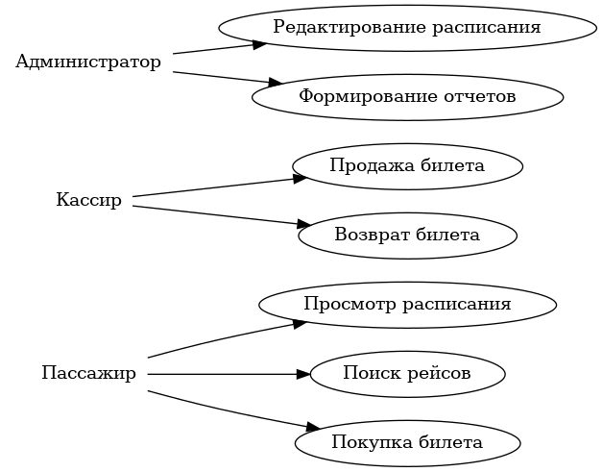
7. Спецификации вариантов использования
7.1 Просмотр расписания поездов
Пользователь: Пассажир
Предусловия: Пользователь зашёл в систему
Сценарий:
Система предлагает выбрать станцию отправления и прибытия, дату поездки;
Пользователь вводит необходимые данные;
Система отображает список доступных поездов с указанием времени отправления, прибытия, времени в пути и наличия свободных мест;
Пользователь может просмотреть подробную информацию о поезде и типах вагонов.
Постусловие: Пользователь получил актуальную информацию о рейсах.
7.2 Покупка билета
Пользователь: Пассажир
Предусловия: Пользователь выбрал поезд, дату, станции отправления и прибытия, тип вагона и место
Сценарий:
Система отображает доступные вагоны и места;
Пользователь выбирает вагон и конкретное место;
Система проверяет доступность выбранного места;
Пользователь подтверждает покупку и вводит данные пассажира;
Система оформляет билет, сохраняет запись в базе данных и уменьшает количество свободных мест;
Пользователь получает подтверждение покупки и электронный билет.
Постусловие: Билет продан, количество свободных мест уменьшено.
7.3 Бронирование билета
Пользователь: Пассажир
Предусловия: Пользователь выбрал поезд, дату, станции, вагон и место
Сценарий:
Система отображает доступные вагоны и места;
Пользователь выбирает место и нажимает «Забронировать»;
Система проверяет доступность и резервирует место на ограниченное время;
Пользователь получает подтверждение бронирования с указанием срока оплаты.
Постусловие: Место забронировано, количество свободных мест уменьшено временно.
7.4 Возврат билета
Пользователь: Пассажир
Предусловия: Пользователь авторизован, у него есть купленный билет
Сценарий:
Пользователь выбирает билет из списка купленных;
Система отображает информацию о билете и условия возврата;
Пользователь подтверждает возврат;
Система аннулирует билет, увеличивает количество свободных мест и формирует заявление на возврат;
Пользователь получает подтверждение возврата.
Постусловие: Билет аннулирован, место освобождено, возврат оформлен.
7.5 Формирование отчётов администратором
Пользователь: Администратор
Предусловия: Администратор авторизован в системе
Сценарий:
Администратор выбирает тип отчёта (по продажам, по рейсам, по кассирам и т.д.);
Система предлагает задать параметры (период, рейс, кассир и т.д.);
Администратор устанавливает фильтры и нажимает «Сформировать»;
Система генерирует отчёт в виде таблицы или графика;
Администратор может экспортировать отчёт в файл.
Постусловие: Отчёт сформирован и сохранён в системе.
8. Модель объекта автоматизации
Основные процессы:
- Пассажир обращается к системе для поиска рейсов и покупки билета;
- Кассир работает с продажей и возвратом билетов;
- Администратор управляет расписанием поездов и получает статистические отчеты.
Модель можно представить в виде блок-схемы взаимодействия пользователей с системой.
9. Состав и содержание работ по созданию системы
1) Анализ предметной области и требований;
2) Проектирование архитектуры и базы данных;
3) Разработка интерфейсов и функциональных модулей;
4) Тестирование системы;
5) Подготовка документации;
6) Внедрение и сопровождение.

10. Порядок контроля и приемки
Готовая система принимается на основании успешного выполнения тестовых сценариев: добавление рейса, поиск рейсов, покупка и возврат билета, формирование отчетов.

11. Требования к документации
В комплект документации должны входить:
- руководство пользователя;
- техническое описание;
- инструкции по установке и эксплуатации.

Приложение 2. Блок-схема процессов системы
